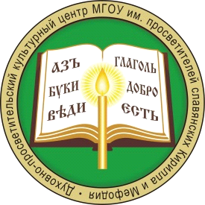Министерство образования Московской области

Московский государственный областной университет

Духовно-просветительский культурный центр
имени просветителей славянских Кирилла и Мефодия

Олимпиада по «Духовному краеведению Подмосковья»

2017-2018 гг. 9-11 классы

вопросы муниципального тура
Школьной олимпиады по предмету
«Духовное краеведение Подмосковья»

Блок «Священное Писание»

1. Назовите имя пророка, через которого Бог дал людям десять заповедей. Укажите правильный ответ:
- Авраам
- Исаак
- Моисей
- Иаков

2. Отметьте галочкой, соблюдение какой заповеди обещает долголетие на земле?
- Не убивай
- Не кради
- Почитай отца твоего и матерь твою
- Не произноси ложного свидетельства

3. Кому принадлежат нижеприведенные слова. Где они были сказаны?
- Блаженны нищие духом, ибо их есть Царство Небесное.
- Блаженны плачущие, ибо они утешатся.
- Блаженны кроткие, ибо они наследуют землю.
- Блаженны алчущие и жаждущие правды, ибо они насытятся.
- Блаженны милостивые, ибо они помилованы будут.
- Блаженны чистые сердцем, ибо они Бога узрят.
- Блаженны миротворцы, ибо они будут наречены сынами Божиими.
- Блаженны изгнанные за правду, ибо их есть Царство Небесное.
- Блаженны вы, когда будут поносить вас и гнать и всячески неправедно злословить за Меня.
- Радуйтесь и веселитесь, ибо велика ваша награда на небесах

Ответ: _________________________________________________________________

4. Вставьте слова, раскрывающие смысл данного текста из отрывка Первого Послания к Коринфянам апостола Павла.
«..……..... долготерпит, милосердствует, ………… не завидует, ……..….. не превозносится, не гордится, не бесчинствует, не ищет своего, не раздражается, не мыслит зла, не радуется неправде, а сорадуется истине; все покрывает, всему верит, всего надеется, все переносит.
…………. никогда не перестает, хотя и пророчества прекратятся, и языки умолкнут, и знание упразднится».

5. Выберите имя апостола, от которого, согласно преданию, русская земля услышала христианскую проповедь:

- святой апостол Андрей Первозванный
- святой апостол Иоанн Богослов
- святой апостол Петр
- святой апостол Фома

6. В тексте Библии приводится высказывание о смысле брака: «Потому оставит человек отца своего и мать свою и прилепится к жене своей; и будут одна плоть»? К какому периоду библейской истории оно относится? Отметьте правильный ответ.
- После Потопа
- После Исхода евреев из Египта на горе Синай
- После грехопадения
- После сотворения человека, в Раю

7. Вставьте пропущенное слово:

А. ________________________ - поведение христианина, согласное с заповедями Христа.

Б. ________________________ - доброе качество или дело.

В. ________________________ - вечная счастливая жизнь человека с Богом, рай.

Г. ________________________ - в христианском смысле означает попечение Божие о мире

и о человеке, направленное на их сохранение и достижение предназначенной для них цели.

8. Выберите, какая из ниже предложенных притч Нового Завета рассказывает о возможности человека в любом состоянии обратиться с покаянием к Богу?

- Притча о талантах
- Притча о блудном сыне
- Притча о сеятеле
- Притча о жемчужине

9. При каком митрополите/патриархе основан Воскресенский Новоиерусалимский монастырь? Укажите правильный ответ.

А) Патриарх Гермоген
Б) Митрополит Алексий
В) Патриарх Никон
Г) Митрополит Филарет

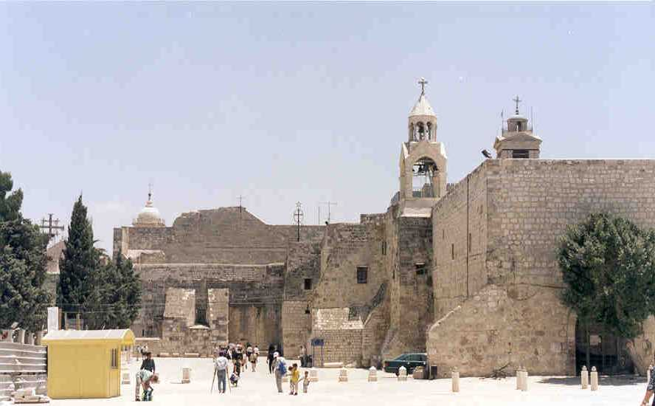
10. Рассмотрите иллюстрацию, прочитайте текст, связанный с ней по смыслу, и вставьте пропущенные слова.
« _____________ – небольшой город в Палестине в восьми километрах от Иерусалима, в котором родился ______________. В этом городе также родился царь ____________. Из его рода происходили праведный ______________ Обручник и Пречистая __________ __________. Оттого _____________ называется иногда в Священном Писании городом ____________________ .

БЛОК «ХРИСТИАНСКАЯ КУЛЬТУРА И НАУКА»
11. Назовите имя первого русского путешественника в Индию и название его знаменитой книги, основной темой которой является вопрос, как христианину сохранить веру в мусульманском мире.
Ответ: _________________________________________________________________________

12. Знаменитый британский бактериолог, удостоенный Нобелевской премии за открытие лекарства и его целебного воздействия при различных инфекционных болезнях, сказал: "Вы говорите, что я что-то изобрел; на самом деле я увидел - увидел то, что создано Господом Богом для человека. Честь и слава принадлежат не мне, а Богу"
Назовите имя ученого, открытое им лекарство и поясните смысл его ответа.

Ответ: ____________________________________________________________________________________________________________________________________________________________________________________________________________________________________________________________________________________________________________________________________________

БЛОК «ИСКУССТВО»

13. Прочитайте отрывок из стихотворения Великого князя Константина Романова и определите, о каком историческом деятеле идет речь:

Пастыря доброго вспомни, Россия:
Был он спаситель, молитвенник твой;
Вспомни труды и заботы святые,
Подвиг великий, бесценный, златой.
Страж Православия. Божий служитель,
Сам Патриарх Русь Святую спасал;
Русских исконных начал охранитель,
Твердо за царский престол он стоял.
Видел святитель беду, Богом данную,
Горько скорбел и болел за народ,
Звал всех бороться за Русь православную,
Смело идти на поляков в поход.

Ответ: __________________________________________________

14. Соотнесите данные картины русских художников с соответствующими православными праздниками, указанными в таблице.
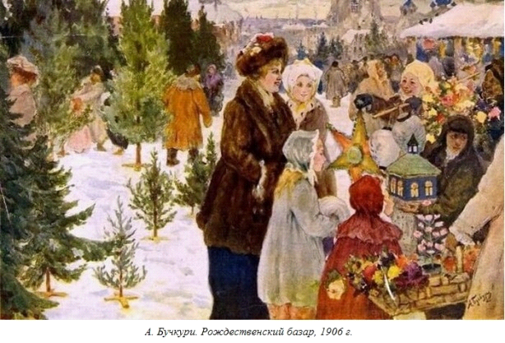 | 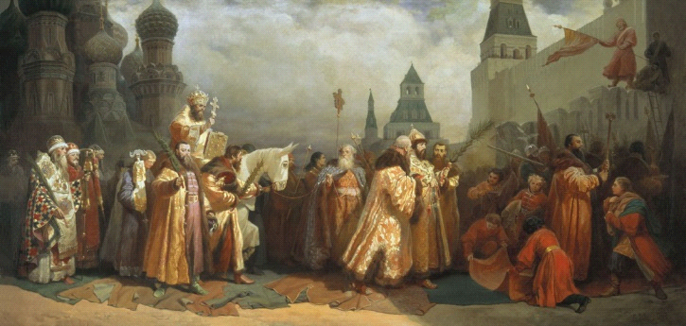
1. А. Бачкури.  Рождественский базар | 2. В.Г. Шварц.  Вербное Воскресение в Москве

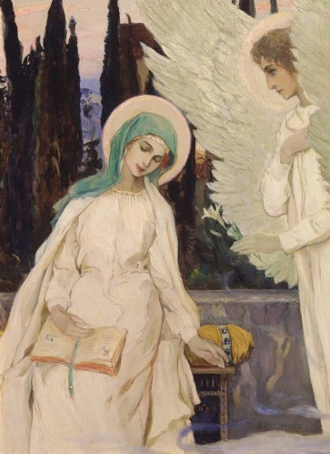 | 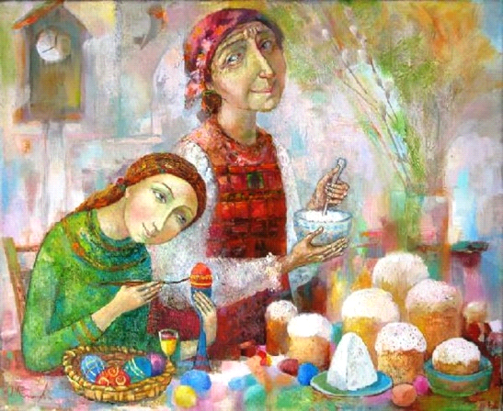 | 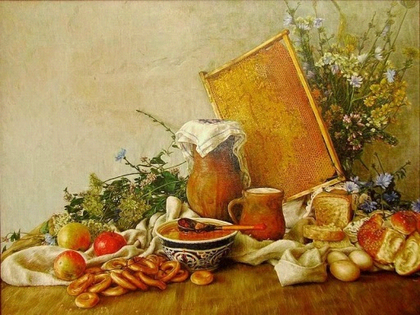 | 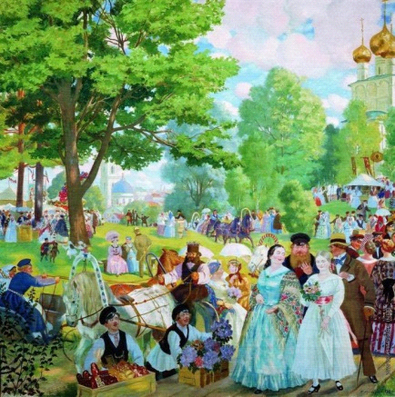
3. М. Нестеров. Благовещение | 4. Т. Сипович.  Приятные хлопоты | 5. М. Булякова.  Медовый Спас | 6. Б. Кустодиев Троицын день

Название православного праздника | № картины
Рождество Христово
Преображение Господне
День Святой Троицы
Благовещение Богородицы
Светлое Христово Воскресение. Пасха
Вход Господень в Иерусалим

15. На какой иллюстрации изображен Спасо-Бородинский монастырь (обведите букву):

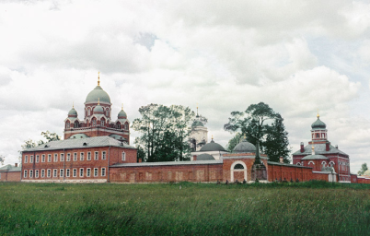 | 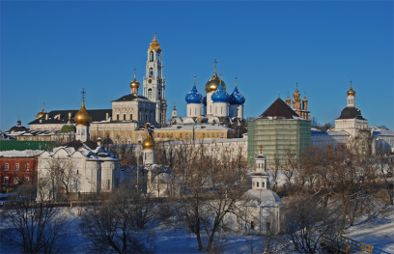 | 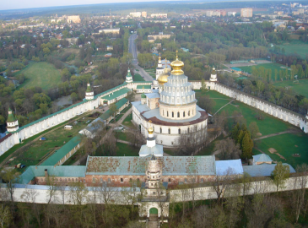
А | Б | В

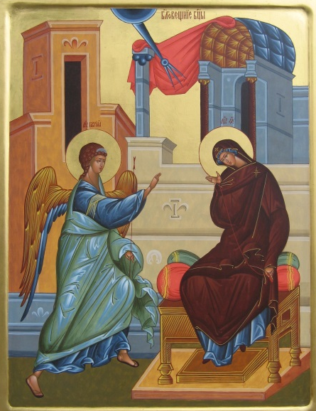
16. . Прочитайте текст, вставьте пропущенное слово и выберите иллюстрацию (обведите букву (А, Б или В), на которой изображено описанное событие. Подпишите название иконы праздника.
«Весенним днем, в конце марта, Мария пошла к колодцу с кувшином для воды. Неожиданно Она услышала голос: «Радуйся, Благодатная, Господь с Тобою!». Мария оглянулась, но никого не увидела, пошла в дом и села прясть. Архангел Гавриил зримо предстал перед Марией и повторил то, что Она слышала ранее у колодца.
Одно из первых изображений данного события сохранилось в _______________ Прискиллы (Рим) и датируется II веком».
Название иконы праздника: ________________________________________

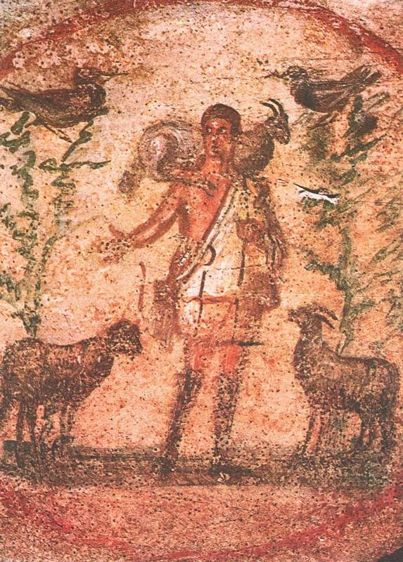 |  | 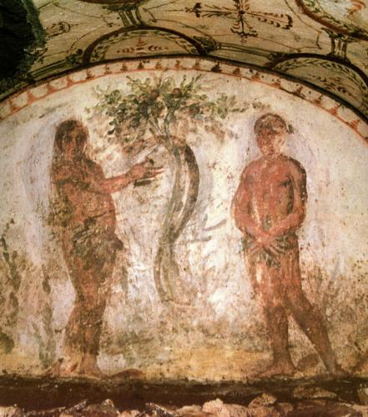
А | Б | В

Блок «ПРАВОСЛАВНЫЕ ТРАДИЦИИ ЖИЗНИ»

17. Прочитайте отрывок из сказания болгарского монаха Черноризца Храбра и вставьте пропущенные слова:
«Если же спросишь славянских грамотеев, говоря: «Кто вам письмена сотворил или книги перевёл?», то все знают и, отвечая, говорят: «Святой Константин Философ, нареченный _____________. Он нам письмена сотворил и книги перевёл, и ______________, брат его. Поскольку ещё живы, видевшие их».

18. Самым древним памятником славянской письменности, сохранившимся до наших дней, является (отметьте галочкой):

- Годуновская Псалтирь
- Геннадьевская Библия
- Остромирово Евангелие
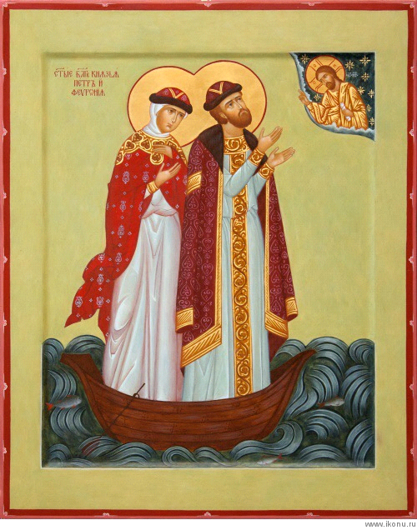
19. Объясните, какое событие жития святых благоверных князей Петра и Февронии изображено на иконе?
_______________________________________________
_______________________________________________
_______________________________________________
_______________________________________________

________________________________________________

20. Кратко объясните, в чем состоял духовный подвиг святых благоверных князей Бориса и Глеба?
____________________________________________________________________________
____________________________________________________________________________
____________________________________________________________________________
____________________________________________________________________________

21. Укажите (проведите линию) для каждого из названных в левом столбце слов по одной неповторяющейся логической связи со словом в правом столбце так, чтобы каждому слову левого столбца соответствовало только одно слово правого.

Литургия | Священный образ
Крещение | Священный сан
Диакон | Таинство
Икона | Богослужение

